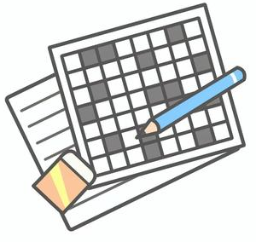
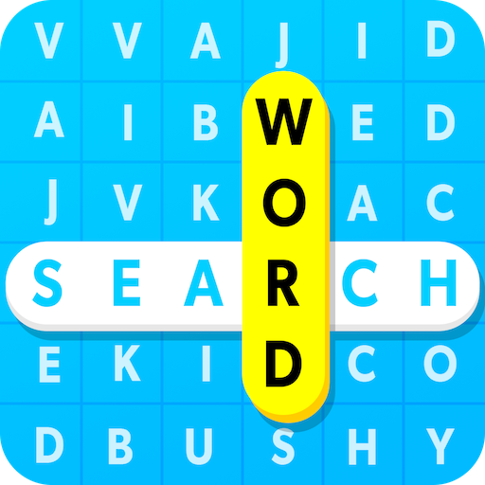
CROSSWORD

気に入った単語パズル(ワードサーチかクロスワード)がなくなったら、Insert Japanese Name Here先生に声をかけてください。 （他の英語の先生にもOK!）
ワードサーチを完成させたら、シールをもらいにALTの先生のところへ来てくださいね。
あと、ワードパズルを作って欲しい場合は、リクエストシートで郵便箱の中に入れてください！
GOOD LUCK AND HAVE FUN!

